ТИПОВАЯ ТЕХНОЛОГИЧЕСКАЯ КАРТА (ТТК)

СТРОПОВКА И СКЛАДИРОВАНИЕ МАТЕРИАЛОВ

1. ОБЛАСТЬ ПРИМЕНЕНИЯ

Типовая технологическая карта разработана на строповку и складирование материалов.

Складирование материальных элементов

Доставленные на строительную площадку материальные элементы складируют на приобъектных складах, предназначенных для их временного хранения - создания производственного запаса.

Различают два основных вида производственного запаса: текущий и страховой. Текущий запас составляет материальный ресурс между двумя смежными поставками. В идеальном случае текущий запас должен быть достаточен для обеспечения производства работ. Однако, учитывая возможные срывы в поставке материальных элементов, создают страховой запас. Страховой запас компенсирует неравномерность пополнения текущего запаса.

Уровень производственного запаса зависит от принятой организации работ (например, монтаж "с колес" или со склада), отдаленности объекта от центральных баз обеспечения, вида транспорта и других факторов. Для ориентировочного определения уровня запаса в строительстве действуют специальные нормативы (табл.1.1).

Таблица 1.1

Расчетные нормативы запаса основных материалов и изделий на складах строительства, дн.

Материалы и изделия |  | При перевозке
 |  | автотранспортом на расстояние, км | по железной дороге
 | свыше 50 | до 50
Сталь (прокатная, арматурная, кровельная), трубы чугунные и стальные, лес круглый и пиленый, нефтебитум, санитарно-технические и электротехнические материалы, цветные металлы, химико-москательные товары | 15...20 | 12 | 25...30
Цемент, известь, стекло, рулонные и асбестоцементные материалы, переплеты оконные, полотна дверные и ворота, металлоконструкции | 10... 15 | 8...12 | 20... 25
Кирпич, камень бутовый и булыжный, щебень (гравий), песок, шлак, сборные железобетонные конструкции, трубы железобетонные, блоки кирпичные и бетонные, шлакобетонные камни, утеплитель плитный, перегородки | 7...20 | 5... 10 | 15... 20

Приобъектные складыустраивают закрытыми, полузакрытыми и открытыми.

Закрытые складыслужат для хранения материалов дорогостоящих или портящихся на открытом воздухе (цемента, извести, гипса, фанеры, гвоздей и других материалов). Их сооружают надземными и подземными, одно- и многоэтажными, отапливаемыми и неотапливаемыми.

Полузакрытые склады(навесы) сооружают для материалов, не изменяющих своих свойств от перемены температуры и влажности воздуха, не требующих защиты от прямого воздействия солнца и атмосферных осадков (деревянных изделий и деталей, рубероида, шифера и др.).

Открытые складыпредназначены для хранения материалов, не требующих защиты от атмосферных воздействий (кирпича, бетонных и железобетонных элементов, керамических труб и др.). Склады, как правило, располагают в зоне действия монтажного крана, обслуживающего объект. Это позволяет использовать его для разгрузки поступающих грузов, в основном в нерабочие монтажные смены. В монтажные же смены для разгрузочных работ целесообразно применять более легкие (менее мощные) краны.

При расположении открытых складов на некотором удалении от строящегося объекта процессы разгрузки и укладки на складскую площадь осуществляют специальными разгрузочными кранами: козловыми, стреловыми, на железнодорожном, пневмоколесном и гусеничном ходу и башенными кранами-погрузчиками. Эти же краны используют для укрупнительной сборки элементов и погрузки материальных элементов на транспортные средства для подачи к местам укладки (монтажа). Ширину складских площадок назначают из условия возможности обслуживания их кранами (рис.1).

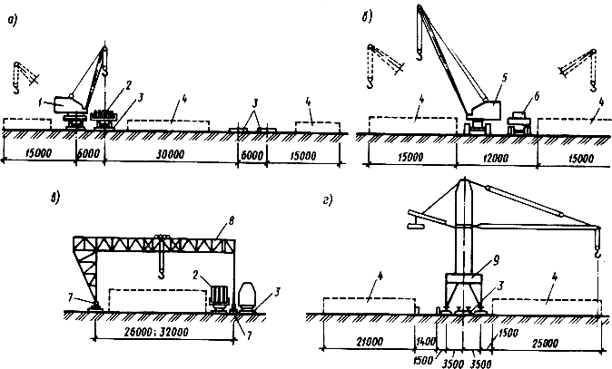

Рис.1. Схемы приобъектных открытых складов, обслуживаемых разгрузочными кранами:

а- стреловым железнодорожным; б - стреловым гусеничным; в - козловым; г- башенным краном-погрузчиком;
1 - железнодорожный кран; 2- платформа с конструкциями; 3- железнодорожные пути; 4- площадка складирования; 5- гусеничный кран; 6- автомобиль; 7 - Пути козлового крана; 8- козловой кран; 9- башенный кран (погрузчик)

При этом тяжелые грузы укладывают ближе к крановым путям, а легкие -дальше, так как их можно поднимать кранами на большем вылете крюка.

Для каждого материала, сборных и других изделий отводят зоны для промежуточного хранения. Зоны складирования отделяют одну от другой сквозными проходами шириной не менее 1 м. В каждой зоне материальные элементы складируют с соблюдением определенных правил.

Обычный кирпичскладируют отдельно по сортам и маркам, а лицевой, керамические стеновые и облицовочные камнидополнительно группируют по цвету лицевой поверхности. Кирпич, доставляемый на объект без контейнеров или пакетов, разгружают ручным способом и укладывают с перевязкой на поддоны или в штабеля высотой до 1,6 м. Кирпич, имеющий несквозные пустоты, укладывают пустотами вниз для того, чтобы в них не застаивалась вода, которая при замерзании может привести к разрушению кирпича. Кирпич, прибывающий в пакетах или на поддонах, укладывают на складе штабелями в один или два яруса.

Сборные железобетонные изделия и деталирасполагают в соответствии с рекомендациями рабочих чертежей на деревянных инвентарных подкладках и прокладках, места укладки которых должны соответствовать рискам на элементах. При укладке изделий в штабель прокладки между ними располагают одна над другой строго по вертикали. Сечение подкладок и прокладок обычно квадратное со стороной 6...8 см. Размеры подбирают таким расчетом, чтобы вышележащие сборные элементы не опирались на монтажные петли или выступающие части нижележащих элементов.

Сборные бетонные и железобетонные изделия укладывают в штабеля.

Фундаментные подушки(рис.2, а)и блоки стен подвалов располагают штабелями высотой до 2,3 м на подкладках и прокладках, которые укладывают на расстоянии 300...500 мм от торцов блоков.

Прямоугольные ригели, прогоны, перемычкивысотой до 600 мм (рис.2, в)укладывают в штабель на нижнюю плоскость с подкладками и прокладками на расстоянии 500... 1000 мм от торцов. Высота штабеля не должна превышать трех рядов, по высоте. Элементы верхнего ряда для большей устойчивости скрепляют между собой проволокой за монтажные петли.

Многопустотные плиты перекрытий(рис.2, д)и покрытий укладывают в штабели высотой до 2,5 м по высоте до 8... 10 рядов. Подкладки и прокладки располагают перпендикулярно пустотам на расстоянии 250...400 мм от краев плиты.

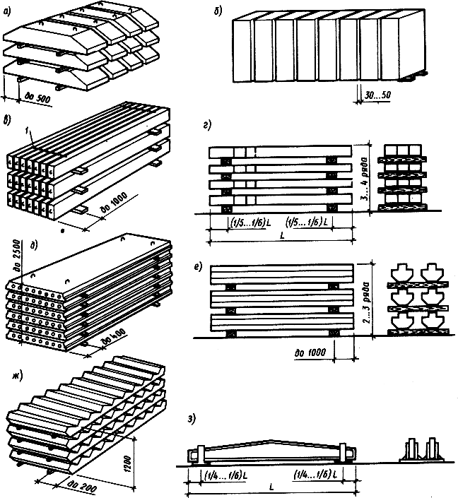

Рис.2. Складирование сборных железобетонных конструкций:

а- фундаментные подушки; б- бетонные блоки; в- прямоугольные прогоны и перемычки; г- колонны; д- плиты перекрытий; е- ригели; ж - лестничные марши; з- балки;
1 - скрутка

Лестничные марши складируют ступенями вверх; высота штабеля 5...6 рядов. Прокладки при перемещениях маршей краном располагают вдоль маршей на расстоянии 150... 200 мм от их краев (рис.2, ж),а при перемещениях вилочным захватом -поперек маршей. Лестничные площадки размещают горизонтально, в штабель не более 4 элементов, прокладки - на расстоянии 150... 200 мм от торцов.

Стеновые панели и крупнопанельные перегородки, сплошные плоские панели перекрытий размером на комнату целесообразно складировать в вертикальном или слегка наклонном положении в кассетах или пирамидах. Опорная часть пирамид устроена с некоторым наклоном в сторону пирамиды. Это позволяет при установке сборных элементов опирать их всей нижней плоскостью, а не ребром, что исключает повреждение граней панелей.

Крупные бетонные блокинаружных и внутренних стен высотой более 2 м располагают вертикально, в проектном положении, монтажными петлями вверх, на подкладках, лучше из досок. Целесообразно располагать их фактурным слоем друг к другу (рис.2, б).

Колонныхранят в штабелях по 3...4 яруса (рис.2, г)горизонтальными рядами на прокладках, располагаемых от торцов на 1/4... 1/5 длины колонн, особенно в местах рисок, отмеченных на элементах при их изготовлении. Так же укладывают ригели и прогоны (рис.2, е).

Фермы и балки(рис.2, з)перекрытий высотой более 0,6 м складируют в вертикальном или слегка наклонном положении с обеспечением упорами их устойчивости.

Стальные конструкции(рис.3) - одностеновые балки, прогоны, стойки фахверка - укладывают штабелями с перекрестным расположением рядов в штабеле на двух прокладках. Элементы высотой более 600 мм устанавливают вертикально с устройством вертикальных упоров.

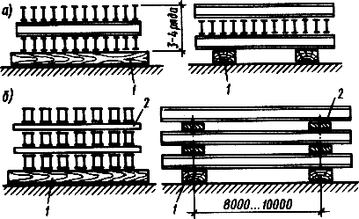

Рис.3. Складирование стальных элементов конструкций в многоярусных штабелях:

а - одностенчатых балок с вертикальным положением их стенок; б- двухстенчатых элементов конструкций;
1 - лежни-подкладки; 2- прокладки

На приобъектных складах перед подачей элементов на монтаж осуществляют устранение дефектов, восстановление или нанесение маркировки и рисок, проверяют наличие закладных деталей, при необходимости их очищают, подготавливают монтажные петли. Для ряда элементов каркаса одноэтажных промышленных зданий (например, колонн и ферм) осуществляют при необходимости монтажное усиление, а также обустройство навесными площадками, лестницами и др.

Грузозахватные устройства

Для подъема строительных конструкций используют различные грузозахватные устройства в виде гибких стальных канатов, различных систем траверс, механических и вакуумных захватов. Грузозахватные устройства должны обеспечивать простую и удобную строповку и расстроповку элементов, надежность зацепления или захвата, исключающую возможность свободного отцепления и падения груза. Грузозахватные устройства должны быть испытаны пробной статической или динамической нагрузкой, превышающей их паспортную грузоподъемность.

Гибкие стропывыполняют из стальных канатов. Их используют при подъеме легких колонн, балок, плит, стеновых панелей, контейнеров и др. Стропы выполняют универсальными и облегченными в зависимости от технологического назначения - одно-, двух-, четырех- и шестиветвевыми (рис.4). Универсальные стропы выполняют в виде замкнутых петель длиной 6... 15 м, изготовляют из тросов диаметром 18... 30 мм, облегченные стропы - из тросов диаметром 12... 20 мм. На концах устанавливают петли на коушах, крюки или карабины.

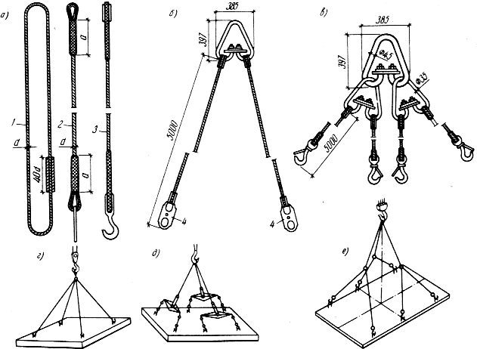

Рис.4. Стропы и строповка конструкций:

а - гибкие стропы; б- канатный двухветвевой; в - канатный четырехветвевой; г- строповка четырехветвевым стропом; д- то же, трехтраверсным; е- то же, трехблочным;
1 - универсальный строп; 2, 3- облегченный с крюком и петлей; 4- карабины

Для равномерного распределения нагрузки на стропы используют системы блочных и траверсных приспособлений (рис.4, д, е),которые применяют при строповке плит и панелей перекрытий.

Траверсывыполняют в виде металлических балок или треугольных сварных ферм. На концах нижнего пояса устанавливают блоки, через которые проходят стропы. Такая система подвески стропов обеспечивает равномерную передачу усилий на все точки захвата.

Траверсами поднимают длинномерные конструкции. Строповка может производиться за две или четыре точки. Для подъема крупногабаритных конструкций используют пространственные траверсы, а для подъема тяжелых элементов со смещенным центром тяжести - траверсы с системой балансировки. На траверсе могут устанавливаться облегченные стропы и захваты (рис.5).

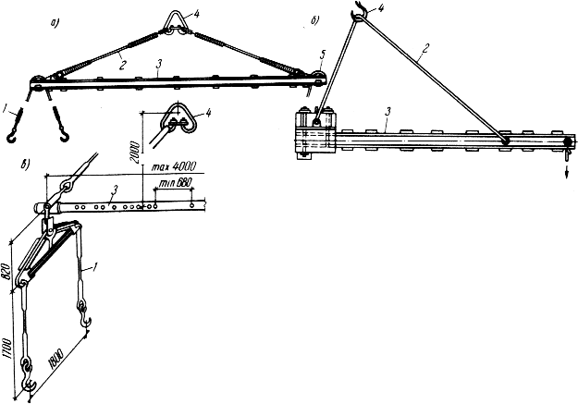

Рис.5. Конструкции траверс:

а- балочная; б - консольная; в - пространственная;
1 - подвеска; 2 -гибкие тяги; 3 -балка; 4 -скоба для подвески к грузовому крюку; 5 - блок

На рис.6 приведены примеры строповки ферм, балок и колонн с использованием различных систем траверс.

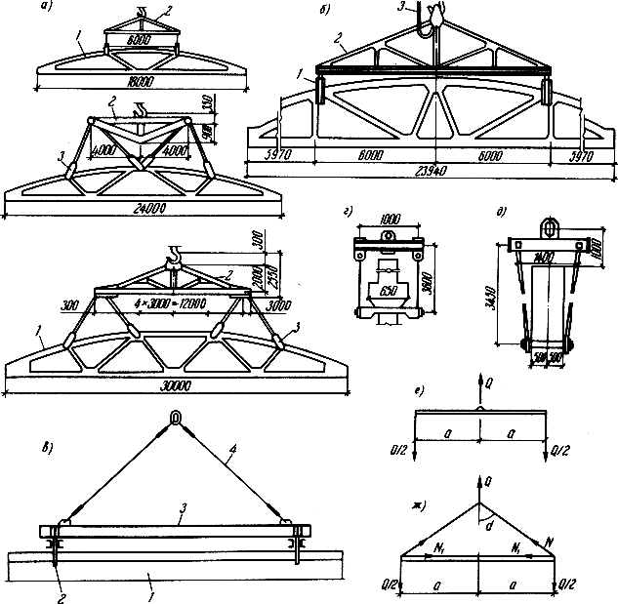

Рис.6. Строповка ферм, колонн и балок:

а- строповка ферм пролетом 18...30 м;
1 - ферма; 2- траверса; 3- полуавтоматический захват;
б - траверса для строповки ферм с дистанционным управлением;
1 - замок; 2- траверса; 3- управляемая система расстроповки;
в- схема строповки балки;
1 - балка; 2- захват; 3- балочная часть траверсы; 4- гибкие стропы;
г, д- схемы строповки колонн; е, ж- расчетные схемы траверс

Для обеспечения безопасного ведения работ производят расчет и подбор гибких стропов, траверс и других приспособлений. Расчет траверс для строповки ферм ведут по известной методике расчета ферм. Их подбор осуществляют по типовому каталогу унифицированных такелажных устройств.

Захватыпредназначены для беспетельного подъема монтируемых элементов. Конструктивно захваты выполняют механическими, электромагнитными и вакуумными.

С помощью механических захватов конструкция удерживается за счет фрикционного зацепления, зажима или подхвата за выступающие части (рис.7). Электромагнитные основаны на удерживании токопроводящих конструкций с помощью магнитного поля. Такие захваты используют преимущественно на монтаже и погрузочно-разгрузочных работах листовых металлоконструкций.

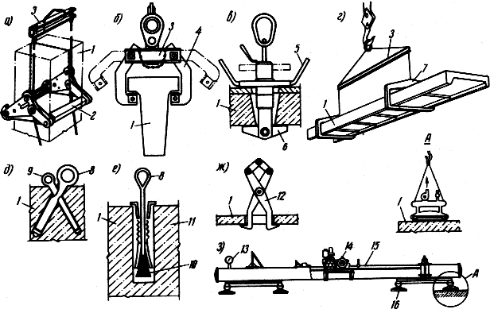

Рис.7. Конструкции захватов для беспетлевого монтажа элементов:

а- фрикционный захват для строповки колонн; б- механический захват для подъема балок; в- устройство для строповки плит; г- вилочный захват для монтажа ребристых плит; д- устройство для строповки конструкций; е- цанговый захват; ж- клещевой захват; з- траверса с вакуум-захватами;
1 - монтируемый элемент конструкции; 2- балка фрикционного захвата; 3- траверса; 4- механический захват; 5- резьбовой кронштейн; 6- фиксатор; 7 - элемент вилочного захвата; 8, 9- система стержней для фиксации; 10- клиновой вкладыш; 11 - фрикционная гильза; 12- клещевой захват; 13- манометр; 14- вакуум-насос; 15- вакуум-траверса; 16- вакуум-камера

Вакуумные захваты применяют для подъема тонкостенных плоских конструкций. Конструкция удерживается за счет усилий, вызванных разрежением воздуха.

2. ОРГАНИЗАЦИЯ И ТЕХНОЛОГИЯ ВЫПОЛНЕНИЯ РАБОТ

Основные указания стропальщику

1. До начала, работ стропальщик должен быть обеспечен:

1.1. Инструкцией, определяющей его права, обязанности и порядок безопасного производства работ.

1.2.Списком перемещаемых краном грузов с указанием их массы.

1.3. Схемами графического изображения строповки, кантовки грузов (могут быть вьшешены в местах производства работ).

1.4. Рассчитанными, испытанными и промаркированными грузозахватными приспособлениями и тарой надлежащей грузоподъемности.

1.5. Выделено место для укладки грузов и оборудовано необходимыми приспособлениями, подкладками и прокладками.

1.6. Выделено и оборудовано место хранения грузозахватных приспособлений и тары.

2. Перед началом работы стропальщик обязан:

2.1. Получить инструктаж от лица, ответственного за безопасное производство работ по перемещению грузов кранами, о месте, порядке и габаритах перемещения и складирования грузов с указанием способов взаимодействия и сигнализации с машинистом.

3. Во время работы стропальщик обязан:

3.1. Не допускать подвешивание груза на крюк грузоподъемной машины другим лицам.

3.2. Произвести осмотр съемных грузозахватных приспособлений и тары перед их использованием. Забракованные съемные грузозахватные приспособления и тара, а также не имеющие бирки (клейма), не должны находиться в местах производства работ.

3.3. Подбирать грузозахватные приспособления (тару), соответствующие массе и характеру поднимаемого груза, согласно схем строповки. Строповку монтируемых элементов производить в местах, указанных в рабочих чертежах, (схемах строповки), и обеспечивать их подъем и подачу к месту установки в положении, близком к проектному. Подъем груза, на который не разработаны схемы строповки производить в присутствии и под руководством липа, ответственного за безопасное производство работ по перемещению грузов краном.

3.4. Перед подъемом каждого монтируемого элемента необходимо проверить:

- соответствие его проектной марке;

- состояние закладных изделий;

- наличие разметочных рисок;

- отсутствие грязи, снега, наледи, повреждений поверхностей граней и ребер;

- оснащение в соответствии с ППР средствами подмащивания, лестницами, ограждениями;

- правильность и надежность закрепления грузозахватных устройств.

3.5. Перед подачей сигнала о перемещении груза стропальщик обязан:

- дать машинисту крана приподнять груз на 20-30 см и проверить правильность строповки (при необходимости исправления строповки груз должен быть опущен);

- убедиться, что на грузе нет незакрепленных предметов, и что груз не может за что-то зацепиться;

- убедиться, что около груза и на пути его следования отсутствуют люди;

- отойти от груза на безопасное расстояние в сторону противоположную подаче груза краном;

3.6. При перемещении груза стропальщик обязан:

- следить, чтобы груз не перемещался над людьми;

- следить, чтобы груз не перемещался над ранее смонтированными конструкциями или их выступающими частями на расстояние не менее 1,0 м по горизонтали и 0.5 м по вертикали;

- при возникновении опасности немедленно подать сигнал машинисту крана прекратить перемещение груза.

3.7. Не опускать груз на автомашину или поднимать груз, находящийся в ней, при нахождении людей в кузове или кабине.

3.8. При подъеме, опускании и перемещении груза краном стропальщик должен отойти на безопасное расстояние в сторону, противоположную перемещению груза. Стропальщик может находиться возле груза, если груз находятся на высоте не более 1м от уровня площадки, на которой стоит стропальщик.

3.9. Подъем и перемещение мелкоштучных и сыпучих грузов должно производиться в специально для этого предназначенной таре (контейнере), при этом должна исключаться возможность выпадения отдельных грузов.

3.10. Подъем кирпича (мелких блоков) на поддонах без ограждений разрешается производить при погрузке и разгрузке (на землю) автомашину, а также при условии удаления людей из зоны перемещения груза (опасной зоны).

3.11. Перед строповой тары с сыпучим грузом поверхность груза необходимо разровнять так, чтобы расстояние от верхнего края тары до поверхности насыпанного в тару материала была не более 10 см, а края тары очистить от налипшего материала.

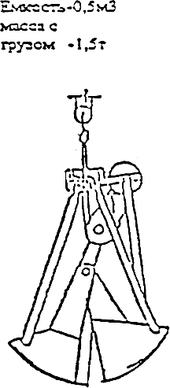

Рис.8. Строповка сыпучих материлав

МЕРОПРИЯТИЯ ПРИ РАБОТЕ С БУНКЕРОМ ДЛЯ БЕТОННОЙ СМЕСИ

1. Конструкция бункера для транспортирования бетонной смеси должна отвечать требованиям ГОСТ 21807-76* (рис.9).

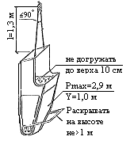

Рис.9. Бункер для бетона

2. К работе с бункером допускаются только обученные рабочие.

3. Приемку, перемещение и выгрузку бетонной смеси с. помощью бункера осуществлять в следующей последовательности:

- загрузить бункер бетонной смесью на приемной площадке;

- застропить бункер;

- по команде стропальщика поднять бункер краном, не отрывая от земли, для перемещения бетонной смеси в закрытую часть бункера;

- по команде стропальщика поднять бункер краном на высоту 0.2-0.3м от поверхности земли, чтобы убедиться в надежности действия тормозов крана и надежности строповки:

- по команде стропальщика переместить краном бункер с бетонной смесью к месту укладки в конструкцию;

- остановить бункер над местом укладки бетонной смеси, опустить его на высоту не более 1м от уровня приема бетонной смеси:

- открыть затвор бункера;

- выгрузить бетонную смесь под действием собственной массы;

- по команде сигнальщика или стропальщика возвратить бункер краном на приемную площадку и произвести его расстроповку.

4. При подаче бетонной смеси краном бетонщики и стропальщики (сигнальщик) должны находиться со стороны, противоположной подаче бункера.

5. Разгрузка бункера с бетонной смесью на весу должна производиться равномерно в течение не менее 5секунд. Мгновенная разгрузка бункера на весу запрещается.

6. При подаче бункера башенным краном суммарная масса бункера с бетоном или раствором должна составлять не более 50% от грузоподъемности крана на определенном вылете.

7. При подаче бункера с бетоном монтажным кланом суммарная масса бункера с бетоном или раствором должна составлять не более 90% грузоподъемности крана на определенном вылете.

8. Площадка для приема бетонной смеси должна иметь твердое покрытие.

ПРИМЕЧАНИЕ.

Мероприятия даны для бункера без вибратора.

ОСНОВНЫЕ УКАЗАНИЯ ПО СКЛАДИРОВАНИЮ

1. Материалы, оборудование следует размешать на выровненных утрамбованных площадках, а в зимнее время на очищенных от снега и льда. Со складских площадок должен быть организован отвод поверхностных вод путем водоотводных канав.

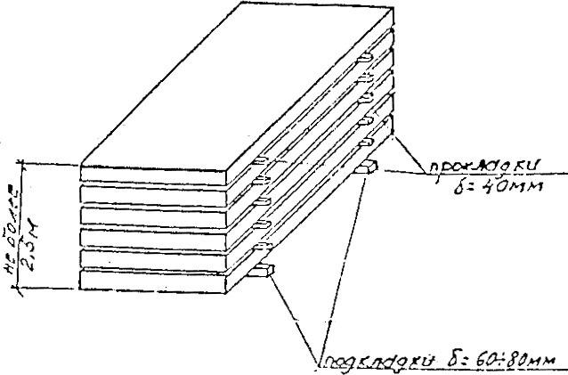

Рис.10. Складирование плит перекрытия

2. На складе между штабелями следует оставлять проходы шириной не менее 1,0 м, а при движении автотранспорта через зону складирования проезды шириной не менее 3,5м.

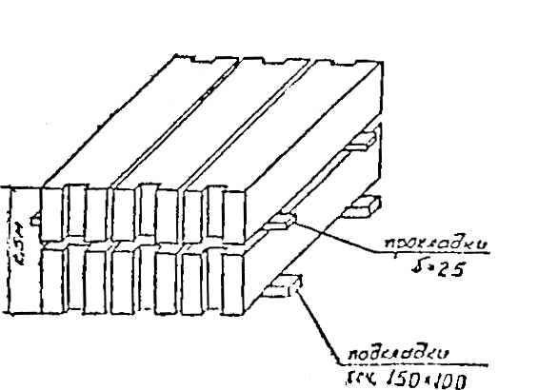

Рис.11. Складирование фундаментных блоков

3. Складировать изделия в штабеля необходимо по одноименным маркам. Штабели должны быть снабжены табличками, обращенными в сторону прохода с указанием количества и типа изделий.

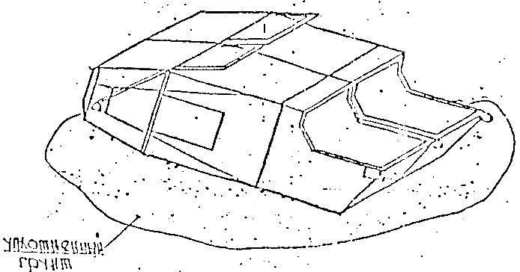

Рис.12. Складирование бункера для бетона

4. Подкладки и прокладки в штабелях следует располагать в одной вертикальной плоскости вблизи монтажных петель, а их толщина при складировании панелей, блоков и т.д. должна быть больше выступающих монтажных петель на 20мм. Применение прокладок круглого сечения при складировании строительных материалов в штабель запрещается.

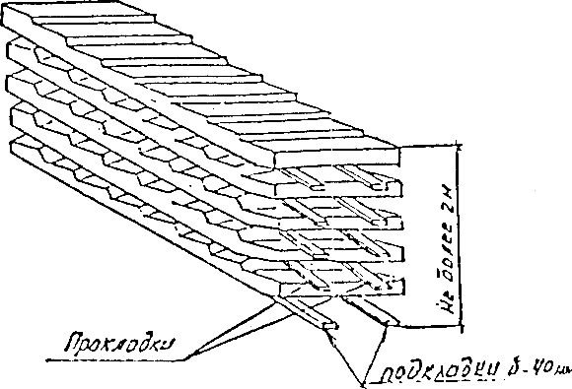

Рис.13. Складирование лестничных маршей

5. При выполнении работ на штабеле высотой более 1.5м необходимо применять переносные инвентарные лестницы.

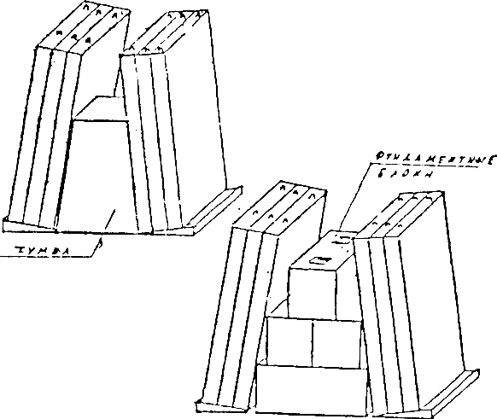

Рис.14. Складирование цокольных панелей

6. Прислонять (опирать) материалы и изделия к заборам и элементам временных и капитальных сооружений запрещается.

7. Расстояние от штабелей материалов и оборудования до бровок выемок (котлованов, траншей) должно быть назначено расчетом на устойчивость откосов (крепления), как правило, за пределами призмы обрушения, но не мене 1,0 м от бровки естественного откоса или крепления выемки.

8. Прокатную сталь, срубы стальные, арматурные сетки, листы сухой штукатурки, минераловатные плиты, столярные изделия следует хранить под навесом.

9.Пылеватые материалы следует хранить в ларях, силосах и бункерах, сыпучие материалы (рис.15) - в штабелях с откосами: песок 1:2, щебень 1:1,5.

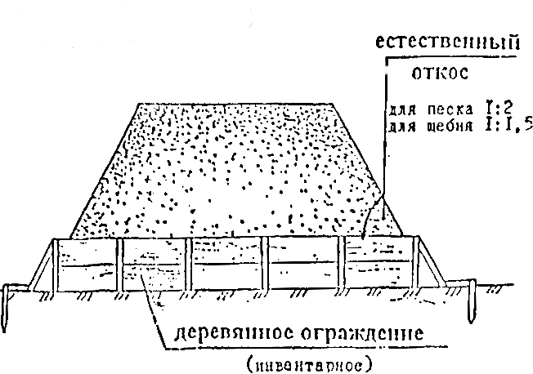

Рис.15. Складирование сыпучих материалов

10. Складировать материалы и изделия следует не ближе 3,5м от строящегося здания.

3. МАТЕРИАЛЬНО-ТЕХНИЧЕСКИЕ РЕСУРСЫ

ВЕДОМОСТЬ ГРУЗОЗХВАТНЫХ ПРИСПОСОБЛЕНИЙ

N поз. | Марка, ГОСТ | Характеристика | Примечания
 |  | Q, т | L, м
1 | Строп 4-х ветвевой 4СК1-6.3/5000 ГОСТ 25573-82 (4СК6.3/5000 РД-10-33-93) | 6,3 | 5,0 | шт.
2 | Строп 2-х ветвевой СКП1-3,3/3000 ГОСТ 25573-82 (УСК3,2/3000 РД-10-33-93) | 3,2 | 3,0 | шт.
3 | Строп 2-х петлевой СКП 1-1,6/500 ГОСТ 25573-82 (УСК1-1,6/500 РД-10-33-93) | 1,6 | 0,5 | шт.
4 | Строп 2-х петлевой СКП 1-1,6/1900 ГОСТ 25573-82 (УСК 1-1,6/1900 РД-10-33-93) | 1,6 | 1,9 | шт.
5 | Строп для подъема бункера с бетоном МП 79.37.00.00 АОЗТ ПКТИ | 4,5 | 1,3 | шт.
6 | Приспособление для подъема асбоцементных труб ч.МБ-557.00.000 СПКБ | 0,5 | - | шт.

4. ОХРАНА ОКРУЖАЮЩЕЙ СРЕДЫ И ПРАВИЛА ТЕХНИКИ БЕЗОПАСНОСТИ

ИНСТРУКЦИЯ
по охране труда и технике безопасности для такелажников-стропальщиков,
обслуживающих грузоподъемные краны

I. Обязанности такелажника-стропальщика перед началом работы

1. Произвести осмотр и определить, пригодность для работы подкрановых путей, а также вспомогательных грузозахватных приспособлений траверс, клещей, захватов, канатов, цепей и тары.

Забракованные грузозахватные приспособления и тара передаются лицу, ведающему этим хозяйством и на рабочем месте находиться не должны.

2. Пользоваться вспомогательными грузозахватными приспособлениями и грузоподъемной тарой, у которых отсутствуют клейма или бирки, или просрочен срок очередной проверки, или имеются явные признаки непригодности для работы, запрещается.

Запрещается пользоваться для обвязки и зацепки самодельными чалочными приспособлениями (скрутки из проволоки, куски канатов и т. п.).

3. Такелажник-стропальщик должен знать вес груза, предназначенного для подъема краном. Для этого он должен получить от лица, ответственного за безопасное производство работ по перемещению грузов кранами, список весов грузов, предназначенных к подъему и перемещению. Подъем грузов кранами, вес которых превышает грузоподъемность крана запрещается.

4. На портале крапа или рабочем месте такелажника стропальщика вывешивается схема строповки и обвязки грузов, по которой стропальщик должен производить обвязку груза.

5. Перед началом pa6oт стропальщик должен получить от лица, ответственного за безопасное производство работ по перемещению грузов кранами, указание о месте, порядке и габаритах вкладки грузов.

6. Такелажник- стропальщик должен знать место расположение рубильника, питающего электроэнергией кран.

7. Такелажник- стропальщик, для выполнения задания по зацепке или обвязке груза, должен подобрать соответствующие грузозахватные приспособления.

Для обвязки предназначенного для подъема груза должны применяться чалочные приспособления, соответствующие весу поднимаемого груза с учетом числа ветвей каната и угла их наклона.

Канаты и цепи следует подбирать такой длины, чтобы угол между ветвями не превышал 90 град. Увеличение этого угла может быть допущено лишь в исключительных случаях, по разрешению администрации, когда высота подъема захватного органа не позволяет применить более длинные чалки и когда при этом исключается возможность перемещения чалок по грузу.

8. В тех случаях, когда на кране работают несколько cтpoпальщиков, один из них назначается старшим.

II. Обязанности такелажника-стропальщика при работе крана

1. Место производства работ по объему и перемещению грузов должно быть во
время работы хорошо освещено. При недостаточном освещении или сильном снегопаде, когда крановщик не видит подаваемых стропальщиком сигналов, работа краном должна быть прекращена.

2. Такелажник - стропальщик должен следить за тем, чтобы на месте производства работ по подъему грузов не находились лица, не имеющие прямого отношения к работе крана.

3. При обвязке груза, чалочные канаты и цепи должны накладываться на основной массив его или груз должен подвешиваться за специально для этого предназначенные устройства (рамы, петли). Обвязка груза должна производиться так, чтобы исключалась возможное выпадения-груза или части его (доски, бревна, прутки) и обеспечивалось устойчивое положение груза при его перемещении. Чалочные канаты и цепи должны накладываться без узлов и петель, под острые ребра груза следует подкладывать подкладки, предохраняющие канаты от повреждений.

4. Строповка железобетонных изделий должна производиться за все имеющиеся при грузе петли. Это требование должно выполняться при подъеме других грузов, снабженных петлями, рымами, цапфами.
Подъем железобетонных и бетонных изделий, не имеющих маркировки и указаний о весе изделий, запрещается.

5. Подъем и перемещение мелкоштучных грузов должны производиться в специально для этого предназначенной таре, при этом должна исключаться возможность выпадения отдельных грузов.

6. При подъеме груза, по весу близкою к разрешенной грузоподъемности, он должен быть предварительно поднят на высоту не более 200 -300 мм для проверки надежности действия тормоза. При необходимости исправления строповки груз должен быть опущен.

7. При подъеме груза, установленного вблизи стены, колонны, штабеля, железнодорожного вагона, станка или другого оборудования, не разрешается нахождение стропальщика (и других людей) между поднимаемым грузом и указанными частями здания или оборудования; это требование должно выполняться и при опускании груза. Стропальщик должен выйти из этой зоны. Стропальщик не должен находиться в кузове автомашины или на железнодорожном вагоне и платформе при подъеме или опускании груза.

8. Опускать перемещаемый груз разрешается лишь на предназначенное для этого место, где исключается возможность падения, опрокидывания или сползания устанавливаемого груза. На место установки груза должны быть предварительно вложены прочные прокладки для того, чтобы стропы могли быть легко и без повреждений извлечены из под груза. Укладку и разборку груза стропальщику следует производить равномерно без нарушения габаритов и без загромождения проходов.

9. Не производить погрузку и разгрузку автомашин при нахождении людей в ее кабине. Укладка груза на платформы, вагонетки, а также снятие его должны производиться без нарушения их равновесия.

10. Перед подъемом груза стреловыми передвижными кранами такелажник-стропальщик должен проверить по указателю, что обновленный крановщиком вылет стрелы соответствует весу поднимаемого груза.

11. Такелажник стропальщик должен следить за тем, чтобы перед подъемом груза, грузовые канаты крана находились в вертикальном положении н не допускать подтаскива-ния крюком груза при косом натяжении канатов.

12. Перед каждой операцией по подъему или перемещению груза стропальщик должен лично подавать соответствующий сигнал крановщику пли сигнальщику, предварительно убедившись, что стропальщик наверху может принять груз и груз надежно закреплен кронами и ничем не удерживается, во время подъема ни за что не зацепится и что людей возле груза и в радиусе крана нет. Снятие стропов с груза или крюка допускается после того, как груз будет надежно установлен.

13. Перед горизонтальным перемещением груза такелажник-стропальщик должен следить и убедиться, что груз поднят па высоту не менее 0,5 метра выше встречающихся на пути предметов .При перемещении груза стропальщик должен сопровождать его и следить за тем, чтобы груз не перемещался над людьми и не мог за что-либо зацепиться.

14. Такелажник- стропальщик может не сопровождать груз, если груз и путь, по которому он перемещается, видны с одного места или когда сопровождение груза невозможно (при обслуживании башенных и других кранов). В последнем случае за грузом должен следить крановщик, а при нахождении груза в зоне, не обозреваемый из кабины крановщика, - стропальщик или сигнальщик со своего рабочего места.

15. Для разворота, а также для предотвращения самопроизвольного разворота длинномерных и громоздких грузов во время их подъема или перемещения стропальщик должен применять специальные оттяжки (канаты, крючья) необходимой длины.

16. Во время работы такелажнику-стропальщику запрещается:

- поднимать груз, засыпанный землей, примерзший, заложенный другими грузами, укрепленный ботами или залитый бетоном и на скрутах;

- поднимать груз, находящийся в неустойчивом положении, подвешенный за один рог двурогого крюка, в таре, заполненной выше ее бортов;

- поправлять ударами молотка, лома и т. п. чалочные канаты и цепи, которыми обвязан поднимаемый груз;

- горячие битумные и другие мастики без проверки механиком грузоподъемных емкостей и петель, при отсутствии герметически закрывающих крышек и ограждений опасных зон у мест подъема;

- поднимать или опускать опоры (аутригеры) автокранов при их установке или перемещении;

- удерживать или поправлять соскальзывающие с груза чалочные канаты или цепи, при обнаружении соскальзывания стропальщик должен подать сигнал об опускании груза, после чего поправить его обвязку;

- находиться на поднимаемом или перемещаемом грузе, или допускать нахождение на нем других лиц;

-находиться под поднятым или перемещаемым грузом;

-оттягивать груз от вертикали во время его подъема, перемещения или опускания.

17. Если во время работы стропальщик заметит неисправность крана или подкранового пути, он должен поставить об этом в известность крановщика и лицо, которому подчинен.

18. Пришедшие в негодность во время работы чалочные канаты, цепи и тара не должны храниться на рабочем месте, а должны быть сданы лицу, ведающему чалочным хозяйством.

ИНСТРУКЦИЯ
по охране труда и технике безопасности для транспортных рабочих (грузчиков) при ручном способе перемещения грузов

I. Общая часть

1. Выполнять следует только ту работу, которая поручена администрацией, производителем работ

2. Во время работы нужно быть внимательным, не отвлекаться посторонними делами и разговорами, не отвлекать других

3. Находясь на территории завода, строительной площадке, нужно быть внимательным к сигналам, подаваемым машинами и механизмами

4. По строительной площадке, цеху проходить только по предусмотренным проходам

5. Перед выполнением работ получить инструктаж по ТБ

II. Обязанности перед началом работ

1. Привести в порядок рабочую одежду затянуть или обвязать обшлага рукавов, заправить одежду так, чтобы не было развевающихся концов

2. Погрузочно-разгрузочные площадки нужно привести в надлежащий порядок (они должны быть спланированы, очищены от посторонних предметов, в зимнее время от снега и наледей).

3. Освещение погрузочно-разгрузочных площадок и проходов должно быть достаточным для ведения работы.

4. Площадки для погрузочно-разгрузочных работ должны быть оборудованы Специальным инвентарем, обеспечивающим безопасность производства работ.

5. О замеченных недостатках и неисправностях, немедленно сообщать администрации и без ее указания к работе не приступать.

6. Погрузочно-разгрузочные работы должны выполняться только под руководством ответственного лица, назначенного администрацией организации, пользующейся автомобильным транспортом, или по согласованию с организацией, производящей погрузочно-разгрузочные работы

7. При возникновении опасных моментов или обстоятельств лицо, ответственное за производство погрузочно-разгрузочных работ, должно немедленно принять меры предосторожности, а если это невозможно, прекратить работы до устранения опасности.

8. К погрузочно-разгрузочным работам допускаются лица, имеющие соответствующее медицинское заключение.

9. Подростки до 16 лет к постоянным погрузочно-разгрузочным работам не допускаются. Подросткам от 16 до 18 лет разрешается производить погрузку и выгрузку только следующих грузов:

навалочных (гравий, глина, песок, зерно, овощи);

легковесных (пустая тара фрукты в мелкой таре и т. п);

штучных (кирпич и т п.);

пиломатериалов (подтоварник, тес и т п).

Подростки от 16 до 18 лет могут переносить грузы весом не более 16,4 кг для юношей и 10,25 кг для девушек.

Вес груза, переносимого вручную, для женщин не должен превышать 20 кг.

III. Требования во время работы

1. На место производства погрузочно-разгрузочных работ лица, не имеющие отношения к этой работе, не допускаются

2. Укладывать груз на место, в штабеля нужно прочно, чтобы он не упал. Между штабелями оставлять проходы не менее 1 метра. Место для складирования выравнивать, а в зимнее время очищать от льда и снега. Если груз переносится группой рабочих, идти в ногу со всеми. Поднимать и опускать длинномерный груз по команде бригадира или старшего рабочего.

4. При укладывании груза необходимо следить, чтобы не нанести травму себе или товарищам по работе, необходимо все действия, приемы взаимно согласовывать.

5. Запрещается выдвигать штучные грузы, уложенные в штабеля, так как вышележащие грузы могут обвалиться.

6. Переносить груз весом более 50 кг одному запрещается.

7. При погрузке и разгрузке длинномерных грузов вручную пользоваться покатами надлежащей прочности и выполнять эту работу не менее, чем вдвоем.

8. Подкатку бревен к месту укладки в штабель или при погрузке в автомашину производить вагами или ломами, подталкивать бревна руками запрещается.

9. При разгрузке бревен не находиться под грузом и не сбрасывать одновременно несколько бревен

10. При транспортировке тяжестей следует соблюдать следующие правила:

а) баллоны с кислородом, ацетиленом и др. газами перемещать на специальных носилках и тележках;

б) переноска всех материалов вручную на расстояние более 50 метров не разрешается;

в) при перемещении баллонов со сжатым газом, барабанов с карбидом кальция, а также материалов в стеклянной таре, необходимо применять меры от ударов и толчков. Баллоны с газами должны быть с колпаками, не допускать прикосновения к ним масляных предметов и масел.

11. При открывании люков полувагонов, дверей, вагонов, бортов платформ и автомашин, запрещается находиться в зоне возможного падения грузов и бортов.

12. При работе на автотранспорте необходимо соблюдать следующие правила:

а) перевозка людей разрешается на оборудованном автотранспорте (автобусах и бортовых автомашинах), стоять в кузове автомашин запрещается;

запрещается перевозка людей в кузовах автомобилей ГАЗ-63 и УАЗ;

б) перевозка особо опасных грузов взрывчатых, кислот - осуществляется по специальным инструкциям и специально выделенными рабочими;

в) одновременно перевозка грузов и нахождение людей в кузове автомашины не разрешается.

IV. Правила ТБ по окончании работы

1. Привести рабочее место в порядок, очистить габариты, проходы, убрать мусор.

2. Погрузочно-разгрузочные приспособления сдать на место их хранения.

3. Сообщить руководителю работ (мастеру, прорабу, бригадиру) о всех замеченных при работе неисправностях.

ИНСТРУКЦИЯ
по охране труда и технике безопасности для лиц, ответственных за безопасное производство работ по перемещению грузов кранами

1. На каждом объекте работ грузоподъемными кранами должно быть в каждой смене назначено приказом лицо, ответственное за безопасное производство работ по перемещению грузов кранами из числа ИТР, и такелажники-стропальщики.

2. Лицо, ответственное за производство работ грузоподъемными кранами, назначается после проверки его знаний комиссией под председательством инженера-контролера котлонадзора с вручением удостоверения.

Повторная проверка производится через каждые 3 года.

3. Лицо, ответственное за безопасное производство работ по перемещению грузов кранами, обязано организовать ведение работ с соблюдением правил безопасности:

а) не допускать использования немаркированных, неисправных и не соответствующих по грузоподъемности и характеру груза съемных грузозахватных приспособлений и тары;

б) указать крановщикам и такелажникам-стропальщикам место, порядок и габариты складирования грузов, согласно строй генплана или ПОР;

в) не допускать к обслуживанию кранов необученный и не аттестованный персонал;

г) следить за выполнением крановщицами и стропальщиками производственных инструкций, при необходимости инструктировать их по безопасным методам работы, обращая особое внимание на недопущение перегрузки крана, на правильность установки стреловых и самоходных кранов, на правильность обвязки и зацепки грузов, на соблюдение стропальщиками личной безопасности. Вывесить в кабине крана и выдать на руки крановщикам и стропальщикам список перемещаемых кранами грузов с указанием их веса;

д) в случае, когда зона, обслуживаемая грузоподъемной машиной, не обозревается полностью из кабины крановщика, назначить сигнальщика из числа такелажников после инструктажа и проверки знаний знаковой сигнализации, применяемой при перемещении грузов.

4. Для выполнения обязанностей такелажника-стропальщика и сигнальщика должны назначаться лица не моложе 18 лет, прошедшие обучение, аттестованные комиссией и имеющие удостоверение.

5. Допуск к работе такелажников-стропальщиков должен оформляться приказом по подразделению, а перед работой им должен быть проведен целевой инструктаж и выдана производственная инструкция.

6. Повторная проверка знаний такелажников-стропальщиков производится комиссией через 12 месяцев.

7. Результаты аттестации и проверки знаний оформляются и протоколом и заносятся в журнал проверки знаний обслуживающего персонала.

8. Грузоподъемные машины допускаются к подъему и перемещению грузов, вес которых не превышает грузоподъемность крана. У стреловых кранов необходимо учитывать положение дополнительных опор и вылет стрелы. Использование крана в более тяжелом режиме, чем указано в паспорте, не допускается.

9. Подъем и перемещение груза несколькими кранами одновременно допускается в отдельных случаях. Работа производится только под непосредственным руководством лица, ответственного за безопасное производство работ, и под руководством лица, ответственного за исправное состояние и безопасное действие при подъеме стреловыми кранами; при этом нагрузка не должна превышать грузоподъемность каждого крана, а положение грузовых канатов должно сохраняться вертикальное.

10. Перемещение грузов над перекрытиями, под которыми размещены производственные, жилые или служебные помещения, где находятся люди, допускается в исключительных случаях письменным распоряжением руководства строительства при соблюдении следующих условий:

а) разработке мероприятий, обеспечивающих безопасную транспортировку грузов, ознакомления с ними лиц, ответственных за исправное состояние крана, лиц, ответственных за безопасное производство работ,

б) постоянном нахождении на участке работ лица, ответственного за безопасное производство работ, для осуществления контроля за выполнением крановщиками и стропальщиками разработанных мероприятий и инструкций, за правильным и надежным строплением грузов.

11. Подъем изделий и конструкций длиной более 6 м и весом более 3 т производится под личным руководством прораба или мастера.

12. Подъем и перемещение кранами грузов с находящимися на них людьми не разрешается.

13. Находящиеся в работе краны должны быть снабжены ясными обозначениями регистрационного номера, грузоподъемности и даты следующего испытания; таблицы с указанием весов наиболее часто поднимаемых грузов; способов правильной обвязки и строповки грузов. Эти обозначения должны быть сделаны в виде крупных надписей и рисунков.

14. Грузоподъемные краны, съемные грузозахватные приспособления и тара, не прошедшие технического освидетельствования, к работе не допускаются. Забракованные съемные грузозахватные приспособления, не имеющие бирок (клейм), не должны находиться в местах работы.

15. При эксплуатации грузоподъемных машин, управляемых с поля (кран балки, тельферы, мостовые краны) должен быть обеспечен свободный проход для лица, управляющего машиной.

16. Ответственное лицо обязано знать установленный порядок обмена условными сигналами между такелажником-стропальщиком и крановщиком. Сигнализация голосом может применяться только на стреловых самоходных кранах со стрелой длиной не более 10 м.

17. Место производства работ по подъему и перемещению грузов должно быть в ночное время хорошо освещено. При недостаточном освещении места работы, сильном снегопаде или тумане, когда крановщик плохо различает сигналы стропальщика или плохо видит перемещаемый груз, работа крана должна быть прекращена.

18. Работа кранов может допускаться только на путях, уклон которых и возвышение одного рельса над другим не превышает паспортных данных. Работа кранов на неисправных подкрановых путях, где не обеспечивается надежная устойчивость крана или возможен его сход с рельсов, не разрешается.

19. Установка автомобильных, пневмоколесных и гусеничных кранов или кранов-экскаваторов для работы на свеженасыпанном не утрамбованном грунте, а также на площадке с уклоном более указанного в паспорте, не разрешается.

20. Установка кранов стреловых передвижных на краю откоса или канавы может производиться при соблюдении следующих расстояний от бровки до ближайшей опоры:

Глубина канавы в метрах | Грунт (ненасыпной)
 | песчаный или гравийный  в метрах | песчаный  в метрах | суглинистый в метрах | глинистый  в метрах | лессовый сухой  в метрах
1  2  3  4  5 | 1.5  3.0  4,0  5,0  6,0 | 1,25  2,4  3,6  4.4  5,3 | 1  20  3,25  4,0  4,75 | 1  1,5  1.75  2,0  2,25 | 1  2,0  2,5  3,0  3,5

При невозможности соблюдения указанных расстояний откос должен быть укреплен.

21.Вести постоянное наблюдение за состоянием верхнего строения подкрановых путей.

Нивелировку пути производить не реже 1 раза в месяц, весной через одну-две недели, а также после ливневых дождей.

При обнаружении дефектов верхнего строения пути немедленно произвести их ремонт (восстановление профиля, под штопку шпал, забить ослабленные костыли и др.). Весной, после окончания снегопадов, очистить балластную призму от снега и усилить надзор за состоянием верхнего строения подкрановых путей.

Не допускать складирования строительных материалов на подкрановых путях. Запись о произведенном ремонте и нивелировке подкрановых путей вносить в крановый журнал.

22. При работе стрелового самоходного крана (автокран, гусеничный, пневмоколесный) расстояние между поворотной частью крана при любом его положении и габаритами приближения строений или штабелями грузов и другими предметами должно быть не менее 1 м.

23. Складирование материалов и установка кранов для работы под проводами действующей эл. линии не разрешается.

24. Работа кранов вблизи линий передач (в охранной зоре), когда при манипуляции стрелой или передвижении крана не исключается возможность опасного приближения стрелы и тросов к проводам, может производиться только после снятия напряжения владельцем линии эл передачи или по наряду-допуску, подписанному главным инженером (или главным энергетиком) предприятия и организации, являющейся владельцем крана.

Наряд-допуск выдаемся крановщику только при наличии разрешения организации, эксплуатирующей линию электропередачи. Для обеспечения безопасного производства работ все работы вблизи линий производятся под непосредственным наблюдением ответственного лица. Фамилия этого лица указывается в наряде-допуске.

При производстве работы кранами вблизи линий эл. передачи по наряду-допуску, расстояние по горизонтали от крайней точки механизма грузового каната (троса) или груза при наибольшем вылете стрелы до ближайшего провода линии эл. передачи должно быть не менее.

Напряжение линии электропередачи в кв. | до 1 | 1 - 20 | 35 - 110 | 154 | 220 | 330- 500
Расстояние в м | 1,5 | 2 | 4 | 5 | 6 | 9

25. При перемещении автомобильного, пневмоколесного, гусеничного кранов с грузом положение стрелы и нагрузка на кран должны устанавливаться в соответствии с указаниями завода-изготовителя. При отсутствии таких указаний, а также при перемещении крана без груза стрела должна устанавливаться вдоль пути; производить перемещение этих кранов с одновременным поворотом стрелы не разрешается. Запрещается подавать грузы кранами в оконные проемы и на установленные балконные плиты.

26. При установке кранов на дополнительные опоры, под опоры подкладывать прочные и устойчивые подкладки.

27. На место производства работ по подъему грузов, а также на кран лица, не имеющие прямого отношения к производимой работе, не допускаются.

28. Для обвязки предназначенного для подъема груза применять стропы, соответствующие весу поднимаемого груза, с учетом числа ветвей каната или цепи и угла их наклона, канаты подбирать такой длины, чтобы угол между их ветвями не превышал 90 град.

29. Подъем и перемещение мелко штучных грузов должен производиться в специально для этого предназначенной таре, при этом должна исключаться возможность выпадения отдельных грузов.

30. Подъем железобетонных и бетонных деталей, не имеющих маркировки и указания о весе изделий, запрещается.

31. При подъеме груза, близкого по весу к разрешенной грузоподъемности, он предварительно поднимается на высоту не более 200-300 мм для проверки надежности действия тормозов.

32. При подъеме груза, установленного вблизи стены, колонны, штабеля, ж. д. вагона не разрешается нахождение людей (в том числе и стропальщика) между поднимаемым грузом и указанными частями здания или оборудования. Это требование должно строго выполняться и при опускании груза.

33. При работе автомобильных, пневмоколесных, гусеничных и башенных кранов нельзя допускать пребывание людей рядом с платформой крана, а также выход во время работы крана на неповоротную его часть, во избежание зажатия между поворотной и неповоротной частями крана.

34. При перемещении груза в горизонтальном направлении он должен быть предварительно поднят на 0,5 м выше встречающихся на пути предметов.

35. Опускать перемещаемый груз разрешается лишь на предназначенное для этого место, где исключается возможность падения, опрокидывания или сползания устанавливаемого груза. Наместо установки груза должны быть предварительно уложены прочные подкладки для того, чтобы строповые канаты легко и без повреждений извлекать из-под груза, устанавливать груз в местах, не предназначенных для этого, не разрешается; укладку и разборку груза следует производить равномерно, без нарушения установленных для складирования груза габаритов и без загромождения проходов.

36. Не допускается производить погрузку и разгрузку автомашин при нахождении людей в кабине и кузове, в том числе и такелажников.

37. После окончания или при перерыве работы груз не должен оставаться в подвешенном состоянии.

38. Запрещается поднимать следующие грузы:

а) засыпанные землей или примерзшие к земле, заложенные другими грузами, укрепленные болтами или залитые бетоном;

б) грузы, находящиеся в неустойчивом положении;

в) подтаскивание грузов по земле крюком крана при косом направлении грузовых канатов;

г) кислородные и другие баллоны со сжатыми газами, ацетиленовые генераторы;

д) горячие битумные и другие мастики без проверки механиком грузоподъемных емкостей, при отсутствии герметически закрывающихся крышек и ограждений опасных зон.

39. Запрещается работа кранов при ветре свыше 6 баллов (12,4 м/сек.) при приближении грозы. Башенный кран необходимо укрепить противоугонными захватами за рельсы, а стрелу установить в направлении ветра.

40. При авариях с грузоподъемными кранами и несчастных случаях, происшедших при их эксплуатации, ответственные лица за исправное состояние кранов обязаны немедленно уведомить инспектора котлонадзора, отдел техники безопасности предприятия, постройком предприятия.

Кроме того, вышеуказанные лица обязаны, помимо уведомления обеспечить до прибытия инспектора сохранность обстановки аварии (несчастного случая).

ИНСТРУКЦИЯ
по охране труда и технике безопасности для крановщиков стреловых передвижных кранов (автомобильных, гусеничных и пневмоколесных)

I. Обязанности крановщика перед пуском крана в работу

1. Перед началом работы крановщик должен

а) осмотреть механизмы крана, их тормоза и крепления, ходовую часть, тяговые и буферные устройства;

б) проверить наличие и исправность ограждения механизмов;

в) проверить смазку передач, подшипников, канатов, состояние смазочных приспособлений и сальников;

г) осмотреть стрелу и ее подвеску (канаты, растяжки, серьги и другие элементы подвески стрелы);

д) осмотреть состояние канатов и их крепление на барабане, стреле, укладку канатов в ручьях блоков и барабанов;

е) осмотреть крюк и его крепление в обойме;

ж) проверить исправность дополнительных опор, стабилизаторов, инвентарных шпальных подкладок,

з) проверить исправность освещения крана, фар, действие сигнального прибора;

и) произвести у электрического крана внешний осмотр (без снятия кожухов и разборки) электрических аппаратов (рубильников, контакторов, контролеров, пусковых сопротивлений, тормозных электромагнитов, концевых выключатели лей), осмотреть кольца и коллекторы эл. двигателей и их щетки, кольца, подающие напряжение на кран, токоприемники, гибкий кабель при питании крана от внешней сети.

2. Крановщиц обязан совместно со стропальщиком проверить исправность грузозахватных приспособлений и наличие на них бирок-клейм.

3. Осмотр крана, работающего в несколько смен, должен производиться совместно с крановщиком, сдающим смену.

4. Осмотр крана должен осуществляться только при неработающих механизмах, а осмотр электрического крана - при отключенном рубильнике в кабине крановщика; осмотр гибкого кабеля производится при отключенном рубильнике, подающем напряжение на кабель.

5. При осмотре крана крановщик должен пользоваться переносной лампой напряжением не свыше 36 вольт.

6. После осмотра крана крановщик обязан опробовать вхолостую все механизмы на ходу и проверить при этом исправность действия;

а) механизмов крана и электрической аппаратуры у электрических кранов;

б) приборов безопасности;

в) тормозов - при неисправном действии тормозов произвести их регулировку с последующей проверкой грузом.

7. При обнаружении во время осмотра и опробования крана неисправностей, препятствующих его безопасной работе и невозможности самому их устранить, не приступая к работе, доложить лицу, ответственному за исправное состояние кранов.

8. После приемки крана крановщик делает запись в сменном журнале и приступает к работе согласно наряду или по указанию производителя работ.

II. Обязанности крановщика во время работы

1. Во время работы крана крановщик и его помощник не должны отвлекаться от своих прямых обязанностей, производить чистку и смазку механизмов.

2. При обслуживании крана двумя лицами - крановщиком и помощником, а также при наличии стажера никто не должен отлучаться с крана, не предупредив об этом друг друга.

В случае ухода с крана крановщик обязан остановить двигатель, убрать ключ зажигания у автокранов.

При отсутствии крановщика помощнику или стажеру управлять краном не разрешается.

Входить на кран и сходить с него во время работы крана не разрешается.

3. Перед осуществлением какого-либо движения краном крановщик обязан убедиться, что помощник или стажер находятся в безопасных местах.

4. Перед началом передвижения крана или его поворота крановщик обязан давать предупредительный звуковой сигнал.

5. В местах с узкими проездами крановщик обязан следить за тем, чтобы не задевать встречающихся на пути предметов.

6. Передвижение крана под линиями электропередач при отсутствии дорожных знаков, указывающих габарит проезда, разрешается, когда расстояние по вертикали между верхней габаритной точкой крана и нижним проводом линии электропередачи будет не менее следующих:

Напряжение линии электропередачи в кв. | до 1 | 1 - 20 | 35 - 110 | 154 -220 | 330 | 500
Расстояние в м | 1 | 2 | 3 | 4 | 5 | 6

7. При перемещении крана как с грузом, так и без груза стрела должна быть установлена вдоль пути.

Производить одновременно перемещение крана и разворот стрелы не разрешается.

8. Крановщик обязан устанавливать кран на все дополнительные опоры, когда по характеристике крана это требуется; при этом он должен следить, чтобы опоры были исправны и под них были подложены прочные шпальные прокладки. Подкладки под дополнительные опоры автомобильного н пневмоколесного крана крановщик должен иметь на кране и возить с собой, они должны являться инвентарной принадлежностью крана.

9. Установка крана на подмостях, перекрытиях, на краю откоса или на краю канавы может производиться лишь с разрешения ответственного лица за исправное состояние кранов и только после проверки прочности подмостей, перекрытия или невозможности сползания грунта под краном.

10. При пожаре на кране крановщик должен немедленно приступить к тушению, вызвав одновременно через кого-либо пожарную охрану. При пожаре на электрическом кране сначала выключить напряжение на кран.

11. Совместная работа двумя кранами по подъему и перемещению грузов допускается лишь в единичных случаях под руководством лица, ответственного за исправное состояние и безопасное действие кранов, грузовые канаты при этом должны сохранять вертикальное положение, а нагрузка, приходящаяся на каждый кран, не должна превышать его грузоподъемности.

12. Крановщику запрещается производить заклинивание контактов электрических кранов как из-за неисправности эл. цепей, так и в других случаях, а также выводить из действия ограничители хода и грузоподъемности, тормозные электромагниты и электрическую защиту.

13. При недостаточном освещении рабочего места крановщик, не приступая к работе, обязан сообщить об этом производителю работ и потребовать увеличения освещенности рабочего места.

14. Установка и работа кранов под проводами действующих линий эл. передач любого напряжения не разрешается.

15. При необходимости производства работ краном на расстоянии ближе 30 м от крайнего провода линии электропередачи крановщик должен получить специальный наряд-допуск, в котором должны быть указаны безопасные методы работы крана. Наряд-допуск должен быть подписан главным инженером или энергетиком КСМ. При производстве работ в охранной зоне линии электропередач (ближе 30 м от крайнего провода) должно быть получено разрешение организации, эксплуатирующей линию электропередачи. Работа и перемещение крана в указанных случаях производится под руководством инженерно-технического работника, назначенного администрацией КСМ, фамилия которого указана в наряде-допуске.

16. При наличии наряда-(допуска при работе вблизи линии эл. передачи крановщик обязан соблюдать следующие допустимые расстояния по горизонтали от крайней точки стрелы крана и груза и при наибольшем вылете до провода эл. линии, при установке упора, не позволяющего уменьшить это расстояние, кран должен быть заземлен.

Напряжение линии эл. передач, кв. | до 1 | 1 -20 | 35 - 110 | 154 | 220 | 330 -510
Расстояние, м | 1,5 | 2 | 4 | 5 | 6 | 9

17. Установка кранов для работы на свеженасыпном не утрамбованном грунте, а также на площадке с уклоном более паспортного не разрешается.

Установка на краю откоса или канавы может производиться при соблюдении расстояний от бровки до ближайшей опоры крана в следующих случаях:

Глубина канавы в метрах | Грунт (ненасыпной)
 | песчаный или гравийный в метрах | песчаный  в метрах | суглинистый в метрах | глинистый  в метрах | лессовый сухой в метрах
1  2  3  4  5 | 1.5  3.0  4,0  5,0  6,0 | 1,25  2,4  3,6  4.4  5,3 | 1  20  3,25  4,0  4,75 | 1  1,5  1.75  2,0  2,25 | 1  2,0  2,5  3,0  3,5

При невозможности соблюдения указанных расстояний откос должен быть укреплен.

18. При подъеме и перемещении грузов крановщик должен руководствоваться следующим:

а) производить работу кранов только по сигналу стропальщика, если стропальщик дает сигнал неправильный, то крановщик не должен по такому сигналу производить операцию краном, за повреждения, причиненные действием крана из-за подачи неправильного сигнала, несут ответственность как крановщик, так и стропальщик, подавший неправильный сигнал;

б) грузоподъемность крана для каждого вылета стрелы определять по указанию грузоподъемности; при работе крана на уклоне, когда указатель вылета не учитывает уклона, определять фактическим примером расстояния от оси вращения крана до свободно висящего крюка;

в) крюк подъемного механизма устанавливать точно над грузом, подлежащим подъему;

г) при подъеме грузов, близких к предельно-допускаемой для данного вылета грузоподъемности, необходимо поднять груз на высоту не более 0,3 м, чтобы убедиться в устойчивости крана и исправности действия тормозов;

д) при подъеме груза расстояние между обоймой крюка и блоками стрелы не должно допускаться менее 0,5 м;

е) перемещение в горизонтальном положении грузы следует предварительно приподнять на высоту не менее 0,5 м выше встречающихся на пути предметов;

ж) при подъеме стрелы следует следить, чтобы она не поднималась выше положения, соответствующего наименьшему рабочему вылету;

з) перед опусканием крюка ниже обычного (подъема груза из колодца, котлована и т. п.) крановщик должен предварительно убедиться опусканием порожнего крюка, что при низшем положении на барабане остается не менее 1,5 витка каната;

и) крановщик должен внимательно следить за канатами, в случае спадания их с барабана или с блоков, образования петель или обнаружения повреждений канатов, крановщик обязан приостановить работу крана;

к) опускать перемещаемый груз разрешается лишь на предназначенное для этого место, где исключается возможность падения, опрокидывания или сползания установленного груза. На место установки груза должны быть предварительно уложены прочные подкладки для того, чтобы стропы могли быть легко и без повреждений извлечены из-под груза. Устанавливать груз в местах, не предназначенных для этого, не разрешается. Укладку и разборку груза следует производить равномерно, без нарушения габаритов и без загромождения проходов;

л) укладку груза в полувагоны, на платформы и вагонетки, а также снятие его должны производить без нарушения равновесия полувагонов, платформ и вагонеток и под наблюдением лица, ответственного за безопасное производство работ по перемещению грузов кранами,

м) при подъеме груза, установленного вблизи стены, колонны, штабеля, железнодорожного вагона, ставка или другого оборудования, не разрешается нахождение людей (в том числе и стропальщика) между поднимаемым грузом и указанными частями здания или оборудованием, настоящее правило должно выполняться и при опускании груза. Не разрешается опускать груз или поднимать его с платформ, автомашин, полувагонов и др. при нахождении людей в кузове автомашины, на платформе или в полувагоне;

н) запрещается пребывание людей рядом с платформой крана, а также выход во время работы крана на неповоротную его часть во избежание зажатия между поворотной и неповоротной частями крана;

о) при перемещении крана с грузом положение стрелы и нагрузка на кран должны устанавливаться в соответствии с указаниями в паспорте данного крана. В случае отсутствия таких стрела должна устанавливаться вдоль пути, производить перемещение этих кранов с одновременным поворотом стрелы не разрешается;

п) на месте производства работ по подъему грузов, а также на грузоподъемных машинах не допускается нахождение лиц, не имеющих прямого отношения к производимой работе;

р) не разрешается производить подъем, опускание и перемещение груза при нахождении людей под грузом и в зоне возможного опускания стрелы;

с) для обвязки предназначенного для подъема груза надлежит применять стропы, соответствующие весу поднимаемого груза, с учетом числа ветвей каната или цепи и угла их наклона, канаты и цепи следует подбирать такой длины, чтобы угол между их ветвями не превышал 90 град;

т) подъем и перемещение мелкоштучных грузов должны производиться в специально для этого предназначенной таре, при этом должна исключаться возможность выпадения отдельных грузов Подъем кирпича на поддонах без ограждения разрешается производить только при погрузке и разгрузке (на землю) автомашин.

19. При подъеме и перемещении грузов крановщику запрещается:

а) допускать к строповке груза случайных лиц, не имеющих прав стропальщика или зацепщика, а также применение немаркированных грузозахватных приспособлений,

б) поднимать или кантовать груз, вес которого превышает грузоподъемность крана для данного вылета;

в) опускать стрелу с грузом до вылета, при котором грузоподъемность крана будет меньше веса поднятого груза;

г) производить резкое торможение при развороте стрелы с грузом;

д) подтаскивать груз по земле крюкам крана при косом натяжении канатов;

е) отрывать крюком грузы, засыпанные землей или золоженные другими грузами, грузы, привернутые болтами, залитые бетоном или примерзшие к земле,

ж) освобождать краном защемленные грузом чалочные канаты или цепи;

з) поднимать груз, неправильно застропованный, а также в таре заполненной выше бортов;

и) укладывать груз на электрические кабели и трубопроводы, а также на краю откоса или канавы, если он может сползти или опрокинуться;

к) поднимать груз с находящимися на нем людьми, а также груз, выравниваемый весом людей или поддерживаемый руками;

л) производить погрузку и разгрузку автомашин при нахождении людей в кабине;

м) производить работу крана при ветре, превышающем 6 баллов;

н) поднимать и опускать кислородные и другие баллоны со сжатым воздухом и ацетиленовые генераторы.

20. На строительных площадках крановщик должен выполнять указания только лиц, ответственных за безопасное перемещение грузов кранами (ст. прорабы, прорабы, мастера).

21. После окончания работы или перерыве груз не разрешается оставлять в подвешенном состоянии.

22. Во время следования крана к месту работы и его возвращения на стоянку, а также при перемещении крана на строительной площадке должны строго соблюдаться Всесоюзные правила уличного движения. Скорость движения крана не должна превышать паспортную.

23. При аварии крана, или несчастном случае, происшедшем во время работы крана, крановщик должен немедленно поставить об этом в известность администрацию КСМ.

III. Обязанности крановщика после окончания работы

1. После окончания работ, крановщик обязан произвести очистку от грязи (мойку) крана, произвести смазку механизмов, проверить состояние колес и подготовить кран для работы в следующей смене.

2. Поставить кран в предназначенное место.

3. Установить стрелу и крюк в положение, определяемое инструкцией завода.

4. Остановить двигатель, у электрических кранов отключить рубильник в будке крановщика, если питается от внешнего источника, то выключить рубильник перед гибким кабелем и запереть его на замок.

5. При уходе с крана крановщик обязан сделать запись в сменном журнале о всех неполадках в работе крана, наблюдавших за истекшую смену, закрыть кабину крана и автомобиля на замок.

Материал подготовил Демьянов А.А.

